Đề thi điện tử công suất khóa 16CĐ
Câu 3: (3 điểm)
Vẽ sơ đồ nguyên lý và đồ thị mạch chỉnh lưu điốt 1 pha 1 chu kỳ hình cầu tải thuần trở?
Câu 4: (3 điểm)
Viết biểu thức giá trị điện áp tức thời, giá trị điện áp hiệu dụng, điện áp đặt lên tải, dòng điện qua tải và điện áp ngược đặt lên điốt của mạch chỉnh lưu điốt 1 pha 1 chu kỳ hình cầu tải thuần trở?
Áp dụng cho $u_{2 }\left(t\right)=220\sqrt{2} sin100πt (V)$. Xác định điện áp cực đại, điện áp hiệu dụng, điện áp đặt lên tải, dòng qua tải, điện áp ngược đặt lên điốt của mạch chỉnh lưu trên. Biết R_{t}=100Ω
Câu 3  (3.0 điểm) | - Sơ đồ nguyên lý mạch chỉnh lưu điốt 1 pha 1 chu kỳ hình cầu tải thuần trở | 1.0đ
Câu 3  (3.0 điểm) | 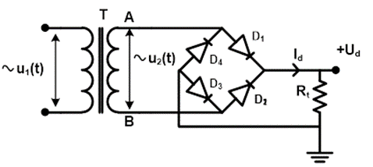
Câu 3  (3.0 điểm) | - Đúng biến áp | 0.25đ
Câu 3  (3.0 điểm) | - Đúng điện vào ra máy biến áp | 0.25đ
Câu 3  (3.0 điểm) | - Đúng Đi ốt, tải Rt | 0.25đ
Câu 3  (3.0 điểm) | - Đúng chiều dòng điện qua tải và điện áp đặt lên tải | 0.25đ
Câu 3  (3.0 điểm) | - Đồ thị mạch chỉnh lưu điốt 1 pha 1 chu kỳ hình cầu tải thuần trở | 2.0đ
Câu 3  (3.0 điểm) | 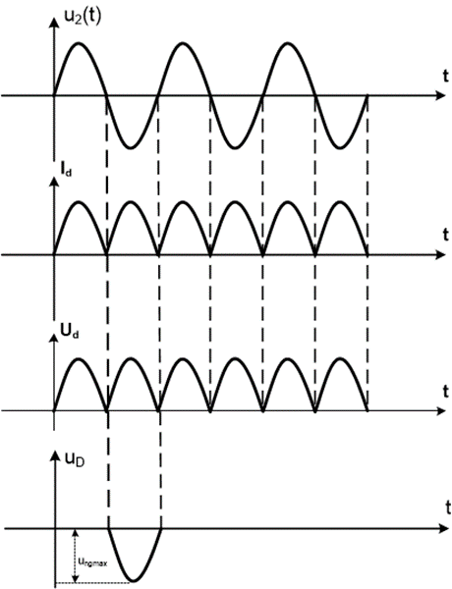
Câu 3  (3.0 điểm) | - Vẽ đúng đồ thị u₂(t) | 0.5đ
Câu 3  (3.0 điểm) | - Vẽ đúng đồ thị I_{d} | 0.5đ
Câu 3  (3.0 điểm) | - Vẽ đúng đồ thị U_{d} | 0.5đ
Câu 3  (3.0 điểm) | - Vẽ đúng đồ thị U_{D} | 0.5đ
Câu 4  (3.0 điểm) | - Biểu thức mạch chỉnh lưu điốt 1 pha 1 chu kỳ hình cầu tải thuần trở | 1.75đ
Câu 4  (3.0 điểm) | - Điện áp tức thời cuộn thứ cấp  $$u_{2 }\left(t\right)=U_{2m }sinωt (V)$$ | 0.5đ
Câu 4  (3.0 điểm) | - Điện áp Hiệu dụng cuộn thứ cấp  $$U_{2}=\frac{U_{2m }}{\sqrt{2}} (V)$$ | 0.5đ
Câu 4  (3.0 điểm) | - Điện áp một chiều đặt lên tải U_{d} =0,9 U₂ | 0.25đ
Câu 4  (3.0 điểm) | - Dòng một chiều đặt lên tải I_{d} = U_{d}/Rt | 0.25đ
Câu 4  (3.0 điểm) | - Điện áp ngược đặt lên đi ốt U_{ngmax}=U_{2m} | 0.25đ
Câu 4  (3.0 điểm) | - Tính toán | 1.25đ
Câu 4  (3.0 điểm) | Ta có $u_{2 }\left(t\right)=220\sqrt{2} sin100πt (V)$
Câu 4  (3.0 điểm) | - Điện áp cực đại cuộn thứ cấp $U_{2m }= 220\sqrt{2} (V)$ | 0.25đ
Câu 4  (3.0 điểm) | - Điện áp Hiệu dụng cuộn thứ cấp  $$U_{2}=\frac{U_{2m }}{\sqrt{2}}=\frac{220\sqrt{2}}{\sqrt{2}}=220(V)$$ | 0.25đ
Câu 4  (3.0 điểm) | - Điện áp một chiều đặt lên tải U_{d} =0,9 U₂=0,9x220=198 (v) | 0.25đ
Câu 4  (3.0 điểm) | - Dòng một chiều đặt lên tải I_{d} = U_{d}/Rt=198/100=1,98 (A) | 0.25đ
Câu 4  (3.0 điểm) | - Điện áp ngược đặt lên đi ốt  $${U_{ngmax }=U}_{2m }= 220\sqrt{2} (V)$$ | 0.25đ

Câu 3: (3 điểm)
Vẽ sơ đồ nguyên lý và đồ thị mạch chỉnh lưu SCR 1 pha nửa chu kỳ tải thuần trở?
Câu 4: (3 điểm)
Viết biểu thức giá trị điện áp tức thời, giá trị điện áp hiệu dụng, điện áp đặt lên tải, dòng điện qua tải và điện áp ngược đặt lên SCR của mạch chỉnh lưu SCR 1 pha nửa chu kỳ tải thuần trở?
Áp dụng cho $u_{2 }\left(t\right)=220\sqrt{2} sin100πt (V)$. Xác định điện áp cực đại, điện áp hiệu dụng, điện áp đặt lên tải, dòng qua tải, điện áp ngược đặt lên SCR của mạch chỉnh lưu trên. Biết R_{t}=100Ω, góc kích α=45⁰?
Câu 3  (3.0 điểm) | - Sơ đồ nguyên lý mạch chỉnh lưu SCR 1 pha nửa chu kỳ tải thuần trở | 1.0đ
Câu 3  (3.0 điểm) | 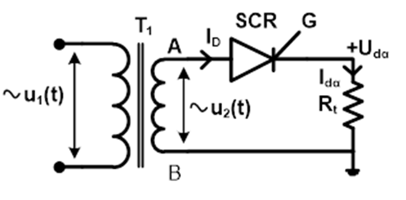
Câu 3  (3.0 điểm) | - Đúng biến áp | 0.25đ
Câu 3  (3.0 điểm) | - Đúng điện vào ra máy biến áp | 0.25đ
Câu 3  (3.0 điểm) | - Đúng SCR, tải Rt | 0.25đ
Câu 3  (3.0 điểm) | - Đúng chiều dòng điện qua tải và điện áp đặt lên tải | 0.25đ
Câu 3  (3.0 điểm) | - Đồ thị mạch chỉnh lưu SCR 1 pha nửa chu kỳ tải thuần trở | 2.0đ
Câu 3  (3.0 điểm) | 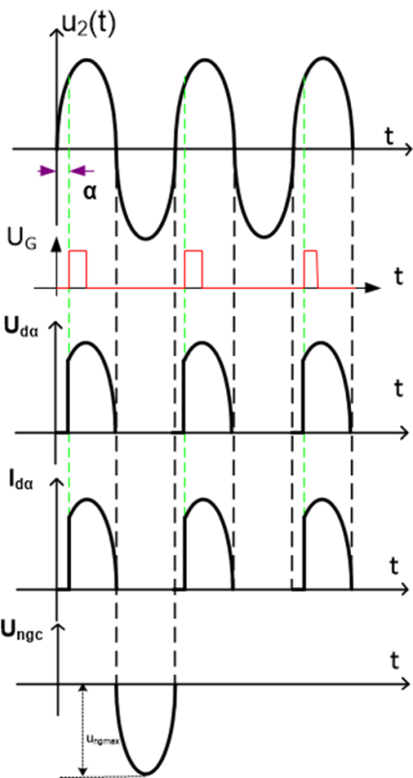
Câu 3  (3.0 điểm) | - Vẽ đúng đồ thị u₂(t) | 0.25đ
Câu 3  (3.0 điểm) | - Vẽ đúng đồ thị U_{G} | 0.25đ
Câu 3  (3.0 điểm) | - Vẽ đúng đồ thị I_{dα} | 0.5đ
Câu 3  (3.0 điểm) | - Vẽ đúng đồ thị U_{dα} | 0.5đ
Câu 3  (3.0 điểm) | - Vẽ đúng đồ thị U_{D} | 0.5đ
Câu 4  (3.0 điểm) | - Biểu thức mạch chỉnh lưu điốt 1 pha 1 chu kỳ hình cầu tải thuần trở | 1.75đ
Câu 4  (3.0 điểm) | - Điện áp tức thời cuộn thứ cấp  $$u_{2 }\left(t\right)=U_{2m }sinωt (V)$$ | 0.5đ
Câu 4  (3.0 điểm) | - Điện áp Hiệu dụng cuộn thứ cấp  $$U_{2}=\frac{U_{2m }}{\sqrt{2}} (V)$$ | 0.5đ
Câu 4  (3.0 điểm) | - Điện áp một chiều đặt lên tải  $$U_{dα}=U_{d }(\frac{1+cosα}{2})(V)$$  Trong đó U_{d} =0,45 U₂ | 0.25đ
Câu 4  (3.0 điểm) | - Dòng một chiều đặt lên tải I_{dα} = U_{dα}/Rt | 0.25đ
Câu 4  (3.0 điểm) | - Điện áp ngược đặt lên đi ốt U_{ngmax}=U_{2m} | 0.25đ
Câu 4  (3.0 điểm) | - Tính toán | 1.25đ
Câu 4  (3.0 điểm) | Ta có $u_{2 }\left(t\right)=220\sqrt{2} sin100πt (V)$
Câu 4  (3.0 điểm) | - Điện áp cực đại cuộn thứ cấp $U_{2m }= 220\sqrt{2} (V)$ | 0.25đ
Câu 4  (3.0 điểm) | - Điện áp Hiệu dụng cuộn thứ cấp  $$U_{2}=\frac{U_{2m }}{\sqrt{2}}=\frac{220\sqrt{2}}{\sqrt{2}}=220(V)$$ | 0.25đ
Câu 4  (3.0 điểm) | - Điện áp một chiều đặt lên tải U_{d} =0,45 U₂=0,45x220=99 (v)  $$U_{dα}=U_{d }\left(\frac{1+cosα}{2}\right)=99\left(\frac{1+cos45}{2}\right)=84,5(V)$$ | 0.25đ
Câu 4  (3.0 điểm) | - Dòng một chiều đặt lên tải I_{dα} = U_{dα}/Rt=84,5/100=0,845 (A) | 0.25đ
Câu 4  (3.0 điểm) | - Điện áp ngược đặt lên đi ốt  $${U_{ngmax }=U}_{2m }= 220\sqrt{2} (V)$$ | 0.25đ

